Zajęcia wyrównawcze z matematyki kl. 6a i kl. 6b 8.06-25.06.2020

Wzory na pola i obwody figur do powtórzenia – zapamiętania!

Prostokąt
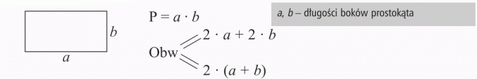
Kwadrat
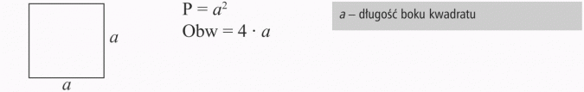
Równoległobok
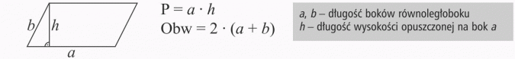
Romb
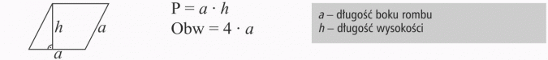
Trójkąt
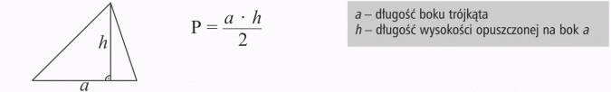
Trapez
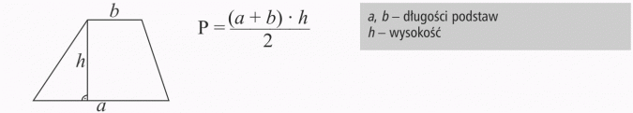

Zachęcam do rozwiązania krzyżówki:
https://wordwall.net/pl/resource/462568/matematyka/krzyzówka-z-figur-płaskich

W razie pytań i problemów można kontaktować się ze mną na Messengerze lub Microsoft Teams.

